Постановление администрации города

№ 1589 от 11.03.2014 г.

Об утверждении границ прилегающих территорий

к некоторым организациям,

на которых не допускается

розничная продажа

алкогольной продукции

В соответствии с Федеральным законом от 22.11.1995 № 171-ФЗ «О государственном регулировании производства и оборота этилового спирта, алкогольной и спиртосодержащей продукции и об ограничении потребления (распития) алкогольной продукции» (с изменениями от 02.11.2013), Постановлением Правительства Российской Федерации от 27.12.2012 № 1425 «Об определении органами государственной власти субъектов Российской Федерации мест массового скопления граждан и мест нахождения источников повышенной опасности, в которых не допускается розничная продажа алко-гольной продукции, а также определении органами местного самоуправления границ прилегающих к некоторым организациям и объектам территорий, на которых не допускается розничная продажа алкогольной продукции», решением Думы города от 28.05.2013 № 333-V ДГ «Об определении способа расчета расстояний от некоторых организаций и (или) объектов до границ прилегающих к ним территорий, на которых не допускается розничная продажа алкогольной продукции» (с последующими изменениями), распоряжениями Администрации города от 30.12.2005 № 3686 «Об утверждении Регламента Администрации города» (с последующими изменениями), от 19.11.2013 № 4032 «О передаче некоторых полномочий высшим должностным лицам Администрации города»:
1. Утвердить границы прилегающих территорий, на которых не допус-кается розничная продажа алкогольной продукции, к следующим организациям:
- бюджетное учреждение Ханты-Мансийского автономного округа – Югры «Сургутская городская поликлиника № 5» (медицинский кабинет) в здании муниципального бюджетного дошкольного образовательного учреждения детского сада комбинированного вида № 56 «Искорка», расположенное по адресу: город Сургут, улица Пушкина, дом 13, согласно приложению 1;
- бюджетное учреждение Ханты-Мансийского автономного округа – Югры «Сургутская городская поликлиника № 5» (медицинский кабинет) в здании муниципального бюджетного дошкольного образовательного учреждения детского сада общеразвивающего вида с приоритетным осуществлением деятельности по социально-личностному направлению развития детей № 63 «Катюша», расположенное по адресу: город Сургут, улица Островского, дом 36, согласно приложению 2;
- бюджетное учреждение Ханты-Мансийского автономного округа – Югры «Сургутская городская поликлиника № 5» (медицинский кабинет) в здании муниципального бюджетного дошкольного образовательного учреждения детского сада «Радуга» № 64, расположенное по адресу: город Сургут, улица Островского, дом 20/1, согласно приложению 3;
- бюджетное учреждение Ханты-Мансийского автономного округа – Югры «Сургутская городская поликлиника № 5» (медицинский кабинет) в здании муниципального бюджетного дошкольного образовательного учреждения детского сада общеразвивающего вида с приоритетным осуществлением деятельности по социально-личностному направлению развития детей № 74 «Филиппок», расположенное по адресу: город Сургут, улица Островского, дом 21/2, согласно приложению 4;
- бюджетное учреждение Ханты-Мансийского автономного округа – Югры «Сургутская городская поликлиника № 5» (медицинский кабинет) в здании муниципального бюджетного учреждения детского сада общеразвивающего вида с приоритетным осуществлением деятельности по художественно-эстетическому направлению развития детей № 79 «Садко», расположенное по адресу: город Сургут, улица Лермонтова, 2/1, согласно приложению 5.
2. Управлению информационной политики опубликовать настоящее поста-новление в средствах массовой информации и разместить на официальном интернет-сайте Администрации города.
3. Контроль за выполнением постановления возложить на заместителя главы Администрации города Сафиоллина А.М.

И.о главы Администрации города О.М. Лапин
Приложение 1
к постановлению
Администрации города
от ____________ № _________

Схема
границ прилегающей территории к бюджетному учреждению
Ханты-Мансийского автономного округа – Югры «Сургутская городская поликлиника № 5» (медицинский кабинет) в здании муниципального бюджетного дошкольного образовательного учреждения детского сада комбинированного вида № 56 «Искорка»,
улица Пушкина, дом 13

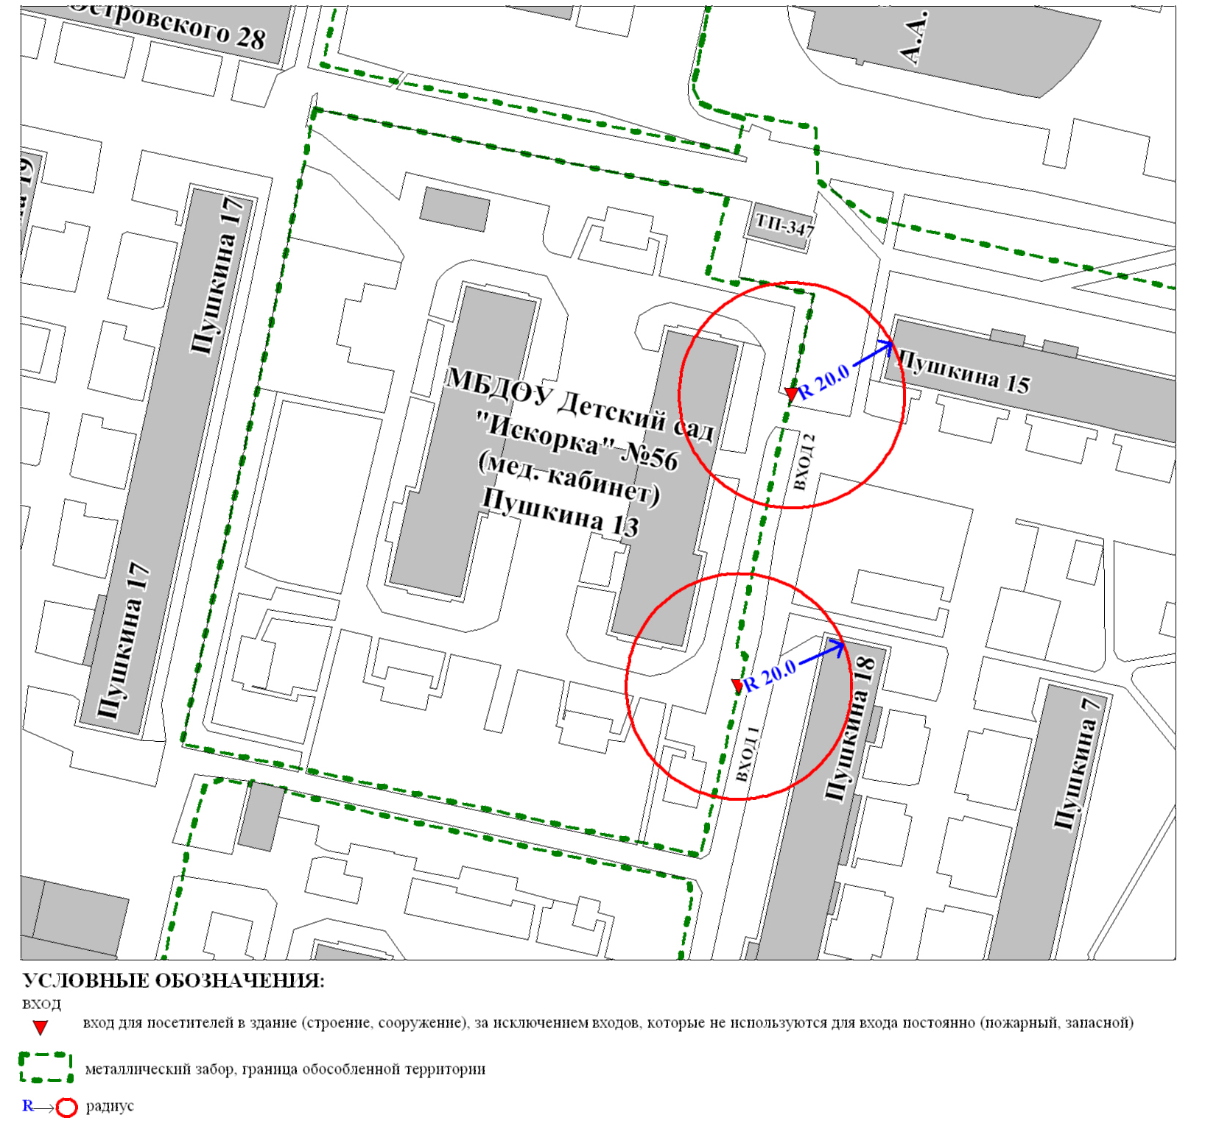
Приложение 2
к постановлению
Администрации города
от ____________ № _________

Схема
границ прилегающей территории к бюджетному учреждению
Ханты-Мансийского автономного округа – Югры «Сургутская городская поликлиника № 5» (медицинский кабинет) в здании муниципального бюджетного дошкольного образовательного учреждения детского сада общеразвивающего вида с приоритетным осуществлением деятельности
по социально-личностному направлению развития детей № 63 «Катюша»
улица Островского, дом 36

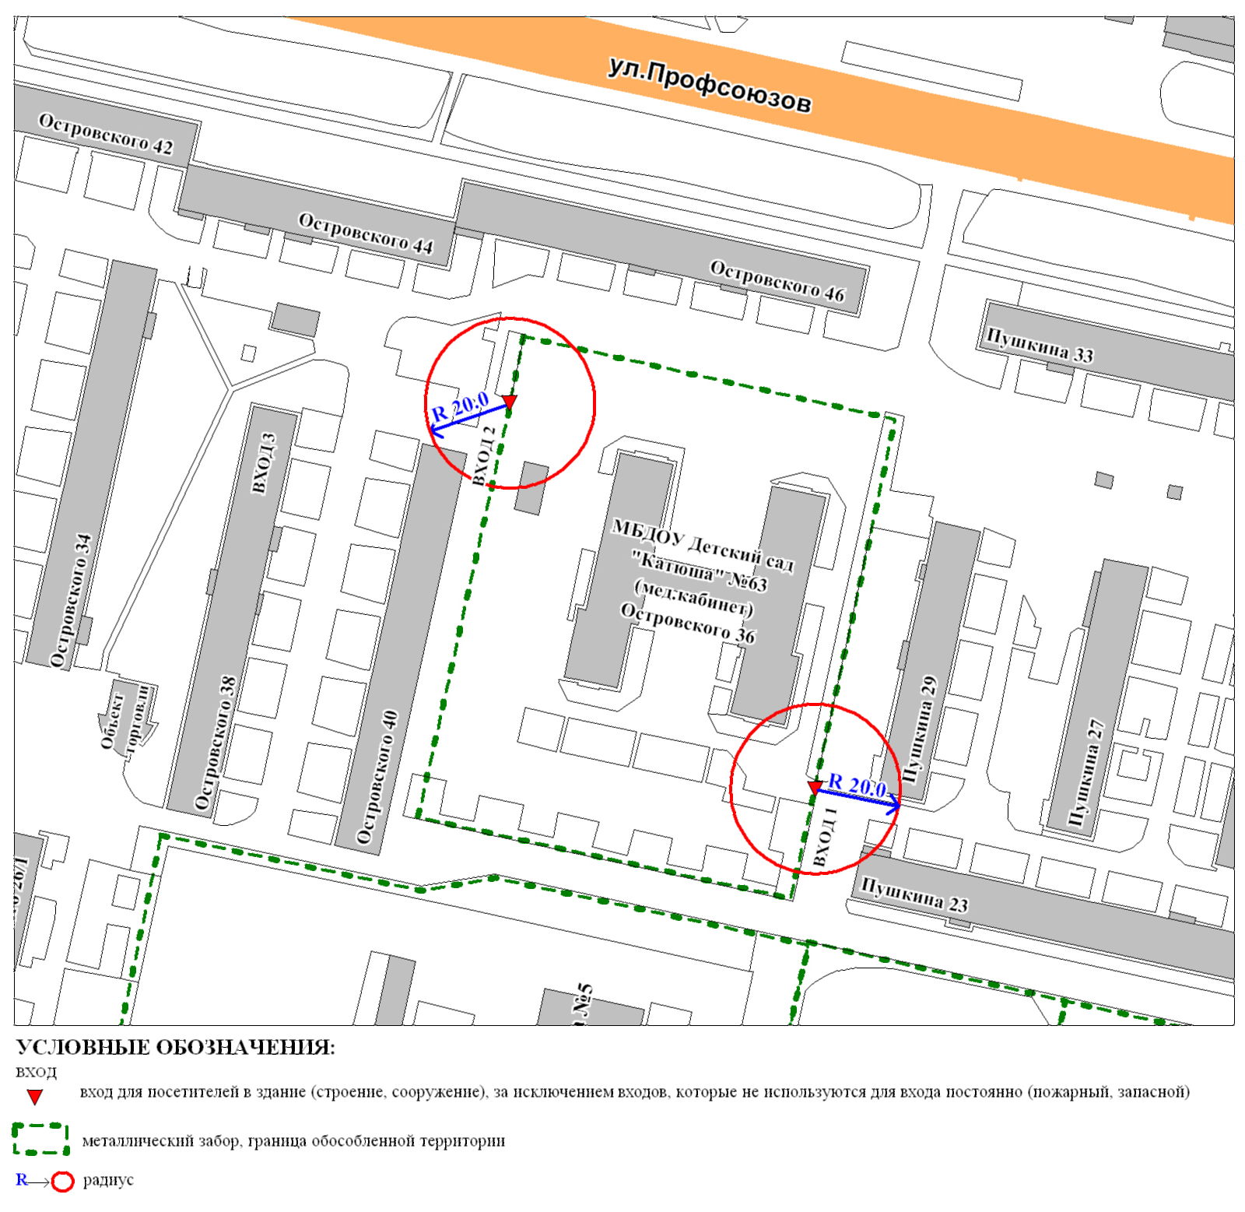
Приложение 3
к постановлению
Администрации города
от ___________ № __________

Схема
границ прилегающей территории к бюджетному учреждению
Ханты-Мансийского автономного округа – Югры «Сургутская городская поликлиника № 5» (медицинский кабинет) в здании муниципального бюджетного дошкольного образовательного учреждения
детского сада № 64 «Радуга»,
улица Островского, дом 20/1

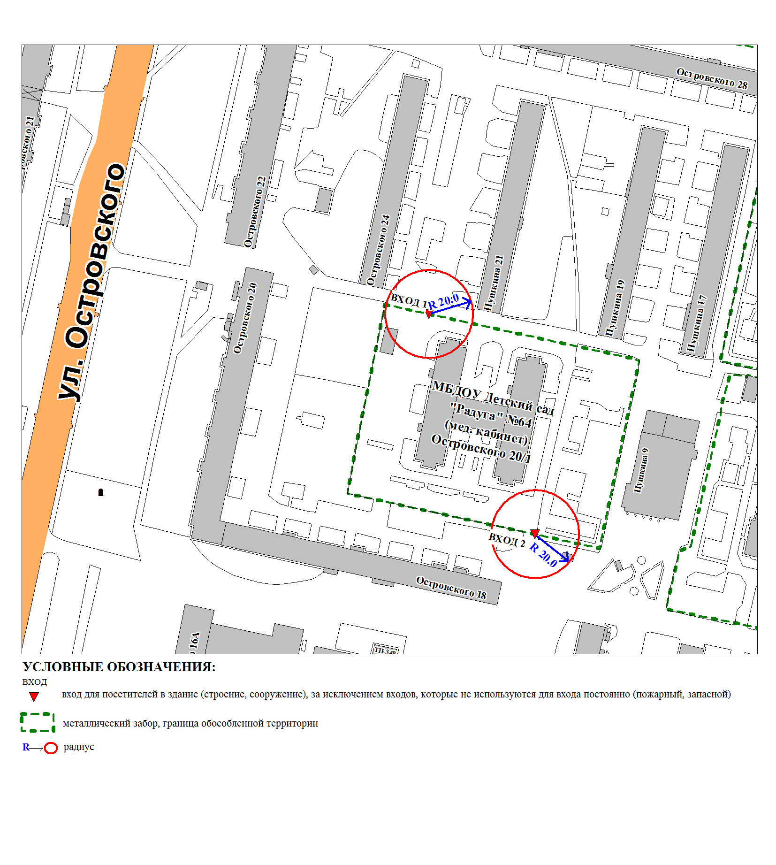
Приложение 4
к постановлению
Администрации города
от ____________ № _________

Схема
границ прилегающей территории к бюджетному учреждению
Ханты-Мансийского автономного округа – Югры «Сургутская городская поликлиника № 5» (медицинский кабинет) в здании муниципального бюджетного дошкольного образовательного учреждения детского сада общеразвивающего вида с приоритетным осуществлением деятельности
по социально-личностному направлению развития детей № 74 «Филиппок»,
улица Островского, дом 21/2

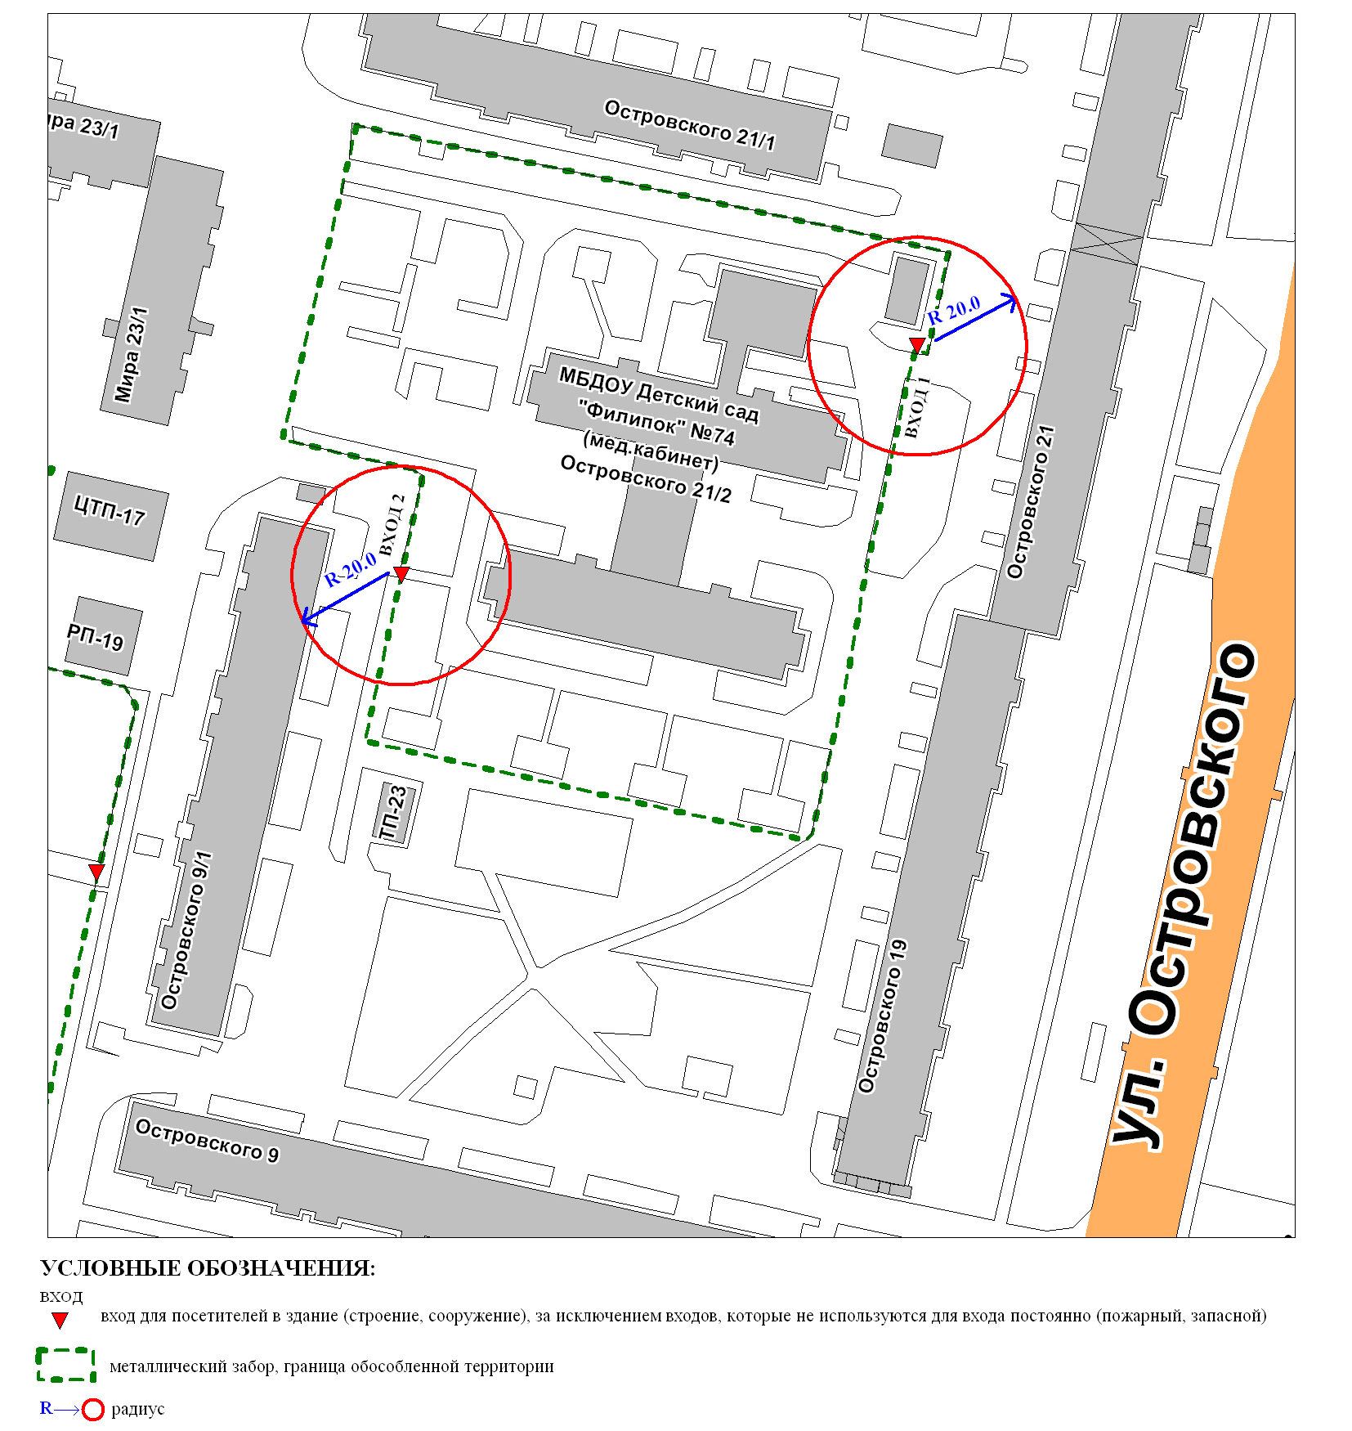
Приложение 5
к постановлению
Администрации города
от ____________ № _________

Схема
границ прилегающей территории к бюджетному учреждению
Ханты-Мансийского автономного округа – Югры «Сургутская городская поликлиника № 5» (медицинский кабинет) в здании муниципального бюджетного учреждения детского сада общеразвивающего вида
с приоритетным осуществлением деятельности по художественно-эстетическому направлению развития детей № 79 «Садко»,
улица Лермонтова, дом 2/1

